Xác định xyz   
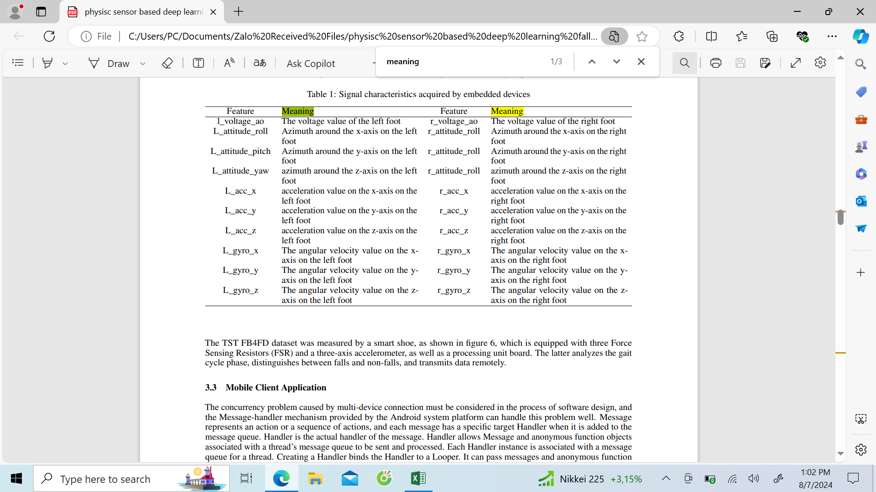

Xác định sesor

ID

ID của cảm biến để phân biệt giữa các cảm biến khác nhau.  
ID 0: Được gán cho cảm biến nằm trong túi phải (RIGHTPOCKET) của điện thoại LG.

ID 1: Được gán cho cảm biến đeo ở ngực (CHEST) sử dụng thiết bị SensorTag.

ID 2: Được gán cho cảm biến đeo ở eo (WAIST) sử dụng thiết bị SensorTag.

ID 3: Được gán cho cảm biến đeo ở cổ tay (WRIST) sử dụng thiết bị SensorTag.

ID 4: Được gán cho cảm biến đeo ở mắt cá chân (ANKLE) sử dụng thiết bị SensorTag.   
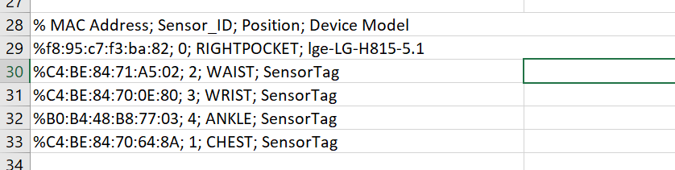

Type  
Loại cảm biến

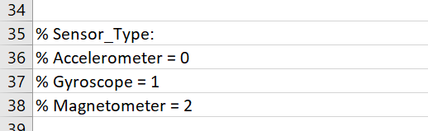

Cách thu thập dữ liệu   
TimeStamp và Sample No  
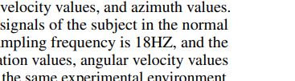  
dữ liệu ban đầu được thu với dữ liệu truyền từ chân trái với tần số là 18hz  
  
  
  
  
Trainning lần 1 model

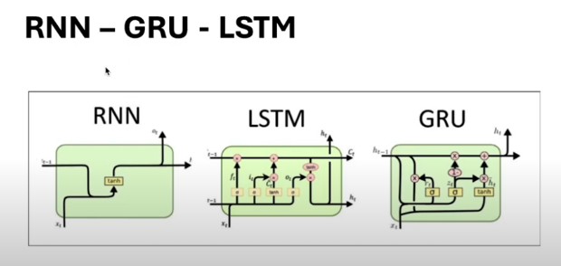

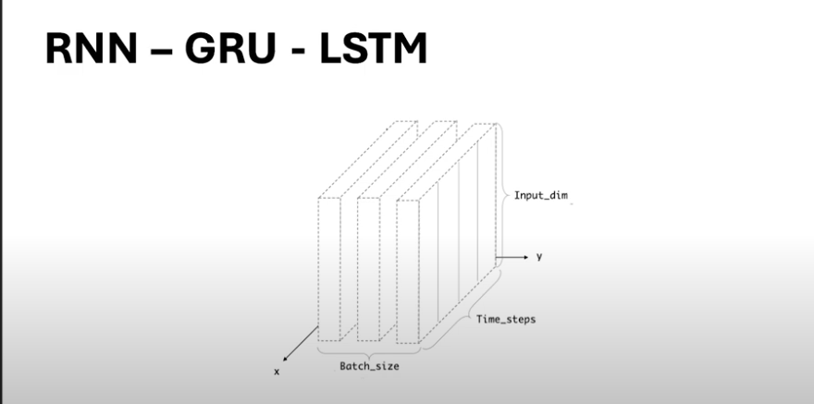

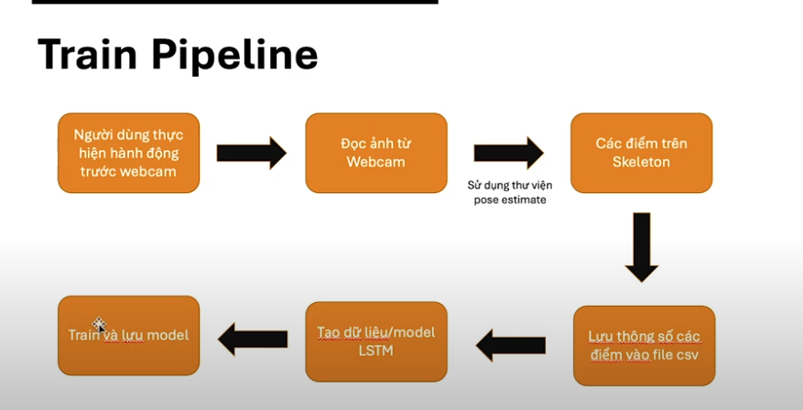

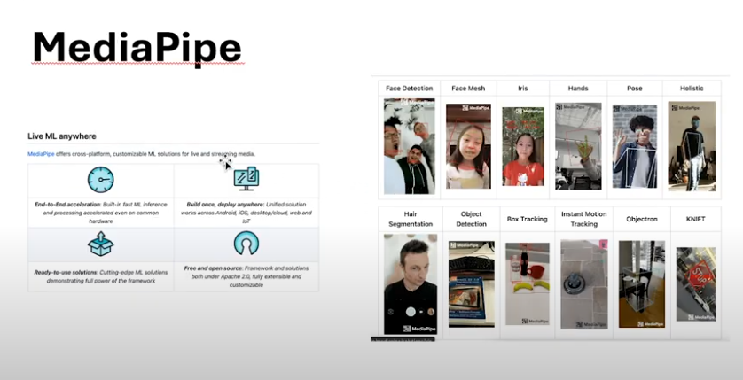

Figure tool nhận diện dữ liệu hình ảnh từ google

Dùng để nhận diện dữ liệu đầu vào dựa vào các label đã được định sẵn lấy ra từ khung xương con người

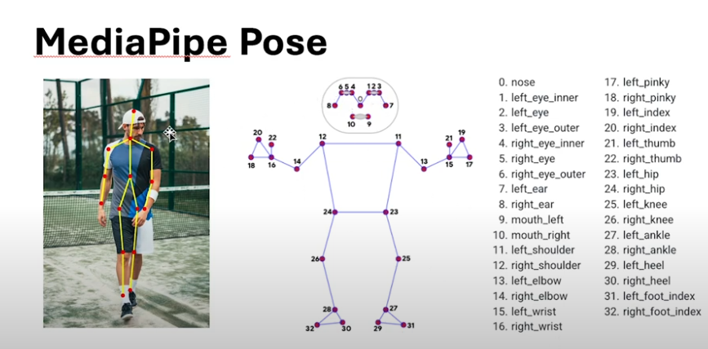

Sau khi lấy được dữ liệu từ camera rồi thì sẽ lưu vào file CSV